QUARTA TAPPA

Classe prima

Una strana scatola
Oggi è Giovanna che viene a scuola con una strana scatola: gliel’ha costruita sua sorella Giuliana come quella disegnata qui sotto.

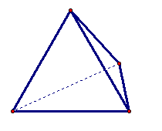

Giovanna vuole colorarne le facce usando solo due colori, il giallo e il blu: vuole coprire interamente ogni faccia e per ogni faccia vuole adoperare un solo colore: non le piacciono le facce arlecchino!
Per esempio, pensa di fare così:

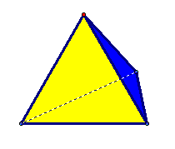

Siete capaci di dirci in quante maniere diverse Giovanna può colorare la sua scatola? (Due maniere per noi sono uguali se rigirando fra le mani la scatola colorata nella prima maniera riusciamo a metterla in una posizione in cui abbia esattamente lo stesso aspetto che avrebbe se fosse stata colorata nella seconda maniera. Se voi intendete una cosa diversa, ditecelo).

Un suggerimento: se volete costruirvi un modellino della scatola di Giovanna, guardate qui sotto: abbiamo preso la scatola di Giovanna, l’abbiamo tagliata lungo tre spigoli, l’abbiamo appiattita sul foglio e poi ve l’abbiamo disegnata.

